Министерство образования и науки РФ
Санкт-Петербургский государственный электротехнический университет
“ЛЭТИ”

кафедра МОЭВМ

Лабораторная работа №3 по дисциплине вычислительная математика
на тему:
«Метод бисекции».

г. Санкт-Петербург
- Год
I. Цель работы:

Найти корень уравнения 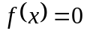 для функции 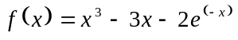 методом бисекции с заданной точностью Eps, исследовать зависимость числа итераций от точности Eps при изменении Eps от 0.1 до 0.000001, исследовать обусловленность метода (чувствительность к ошибкам в исходных данных).

II. Общие сведения:

Если найден отрезок [a,b], такой, что 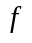(a) *(b)<0, существует точка c, в которой значение функции равно нулю, т.е. (с)=0, с∈(a,b). Метод бисекции состоит в построении последовательности вложенных друг в друга отрезков, на концах которых функция имеет разные знаки. Каждый последующий отрезок получается делением пополам предыдущего. Процесс построения последовательности отрезков позволяет найти нуль функции 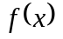(корень уравнения с любой заданной точностью.
Рассмотрим один шаг итерационного процесса. Пусть на (n-1)-м шаге найден отрезок [a_{n-1}, b_{n-1}]⊂[a, b], такой, что (a_{n-1}) *(b_{n-1})<0. Разделим его пополам точкой ξ=(a_{n-1} +b_{n-1})/2 и вычислим (ξ). Если (ξ)=0, то ξ=( a_{n-1}+b_{n-1})/2- корень уравнения. Если (ξ)≠0, то из двух половин отрезка выбирается та, на концах которой функция имеет противоположные знаки, поскольку искомый корень лежит на этой половине, т.е.
a_{n}=a_{n-1}, b_{n}=ξ , если (ξ)(a_{n-1}) < 0 ;
a_{n}=ξ, b_{n}= b_{n-1} , если (ξ)(a_{n-1}) > 0 .
Если требуется найти корень с точностью ε, то деление пополам продолжается до тех пор, пока длина отрезка не станет меньше 2ε. Тогда координата середины отрезка есть значение корня с требуемой точностью ε.
Метод бисекции является простым и надежным методом поиска простого корня уравнения (простым называется корень x=c дифференцируемой функции , если (с) и 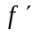(с)≠0). Этот метод сходится для любых непрерывных функций , в том числе недифференцируемых. Скорость его сходимости невысока. Для достижения точности ε необходимо совершить N≈log₂(b-a)/ε итераций. Это означает, что для получения каждых трех верных десятичных знаков необходимо совершить около 10 итераций.
В лабораторной работе №3 предлагается, используя программы - функции BISECT и Round из файла methods.cpp (файл заголовков metods.h, директория LIBR1), найти корень уравнения методом бисекции с заданной точностью Eps, исследовать зависимость числа итераций от точности Eps при изменении Eps от 0.1 до 0.000001, исследовать обусловленность метода (чувствительность к ошибкам в исходных данных).

III. Порядок выполнения работы:

1. Графически или аналитически отделить корень уравнения f(x) = 0 (т.е. найти отрезок [Left,Right], на котором функция f(x) удовлетворяет условиям теоремы Коши).
2. Составить подпрограмму-функцию вычисления f(x).
3. Составить головную программу, содержащую обращение к подпрограммам f(x), BISECT и Round и индикацию результатов.
4. Провести вычисления по программе. Построить график зависимости числа итераций от Eps.
5. Исследовать чувствительность метода к ошибкам в исходных данных. Ошибки в исходных данных моделировать с использованием программы Round, округляющей значения функции с заданной точностью Delta.

IV. Выполнение работы:

- Отделим графическим методом корни уравнения , т.е. найдем отрезки
[Left, Right], на которых функция удовлетворяет условиям применимости метода бисекции. Для этого сначала определим абсолютное число обусловленности задачи вычисления корня:
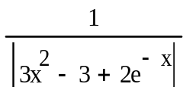
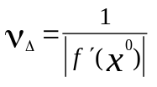= ,

тогда Eps ≤ Delta / |1/(3x²-3+2e^{-x}) |.
Теперь графически определим отрезок [Left, Right].

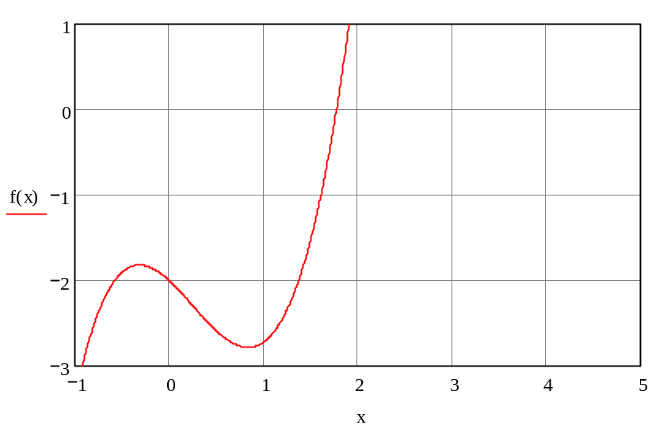

Где .
Проанализировав результаты, мы получаем отрезок [1, 2].

2) Составим подпрограмму вычисления функции .

double F(double x)
{
extern double c,d,delta;
double s;
long int S;
s = x*x*x-3*x-2*exp(-x);
if( s/delta < 0 )
S = s/delta - .5;
else
S = s/delta + .5;
s = S*delta;
s = Round( s,delta );
return(s);
}

3) Составляем головную программу, вычисляющую корень уравнения с заданной точностью Eps и содержащую обращение к подпрограмме f(x), программам-функциям BISECT, Round и представление результатов.

void main()
{
clrscr();
int k;
long int s;
float a1,b1,eps1,delta1;
double a,b,eps,x;
double F(double);
printf("Input eps: ");
scanf("%f",&eps1);
eps = eps1;
printf("Input a: ");
scanf("%f",&a1);
a = a1;
printf("Input b: ");
scanf("%f",&b1);
b = b1;
printf("Input delta: ");
scanf("%f",&delta1);
delta = delta1;
x = BISECT(a,b,eps,k);
printf("x=%f k=%d\n",x,k);
getch();
}

4) Проведем вычисления по программе, варьируя значения параметров Eps (точность вычисления корня) и Delta (точность задания исходных данных).

eps | delta | a | b | x* | k
0,1 | 0,1 | 1 | 2 | 1,875000 | 3
0,01 | 0,1 | 1 | 2 | 1,781250 | 4
0,001 | 0,1 | 1 | 2 | 1,781250 | 4
0,0001 | 0,1 | 1 | 2 | 1,781250 | 4
0,00001 | 0,1 | 1 | 2 | 1,781250 | 4
0,000001 | 0,1 | 1 | 2 | 1,781250 | 4
0,1 | 0,01 | 1 | 2 | 1,875000 | 3
0,01 | 0,01 | 1 | 2 | 1,796875 | 6
0,001 | 0,01 | 1 | 2 | 1,785156 | 7
0,0001 | 0,01 | 1 | 2 | 1,785156 | 7
0,00001 | 0,01 | 1 | 2 | 1,785156 | 7
0,000001 | 0,01 | 1 | 2 | 1,785156 | 7
0,1 | 0,001 | 1 | 2 | 1,875000 | 3
0,01 | 0,001 | 1 | 2 | 1,796875 | 6
0,001 | 0,001 | 1 | 2 | 1,787109 | 9
0,0001 | 0,001 | 1 | 2 | 1,785400 | 11
0,00001 | 0,001 | 1 | 2 | 1,785400 | 11
0,000001 | 0,001 | 1 | 2 | 1,785400 | 11
0,1 | 0,0001 | 1 | 2 | 1,875000 | 3
0,01 | 0,0001 | 1 | 2 | 1,796875 | 6
0,001 | 0,0001 | 1 | 2 | 1,787109 | 9
0,0001 | 0,0001 | 1 | 2 | 1,785522 | 13
0,00001 | 0,0001 | 1 | 2 | 1,785461 | 13
0,000001 | 0,0001 | 1 | 2 | 1,785461 | 13
0,1 | 0,00001 | 1 | 2 | 1,785000 | 3
0,01 | 0,00001 | 1 | 2 | 1,796875 | 6
0,001 | 0,00001 | 1 | 2 | 1,787109 | 9
0,0001 | 0,00001 | 1 | 2 | 1,785522 | 13
0,00001 | 0,00001 | 1 | 2 | 1,785461 | 13
0,000001 | 0,00001 | 1 | 2 | 1,785461 | 13
0,1 | 0,000001 | 1 | 2 | 1,875000 | 3
0,01 | 0,000001 | 1 | 2 | 1,796875 | 6
0,001 | 0,000001 | 1 | 2 | 1,787109 | 9
0,0001 | 0,000001 | 1 | 2 | 1,785522 | 13
0,00001 | 0,000001 | 1 | 2 | 1,785461 | 13
0,000001 | 0,000001 | 1 | 2 | 1,785461 | 13

- delta=0.1: b) delta=0.01:
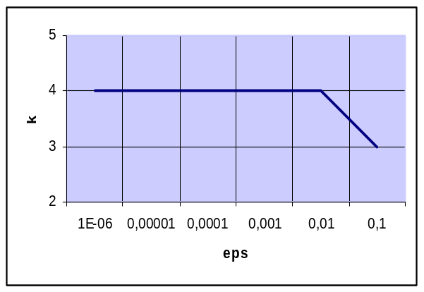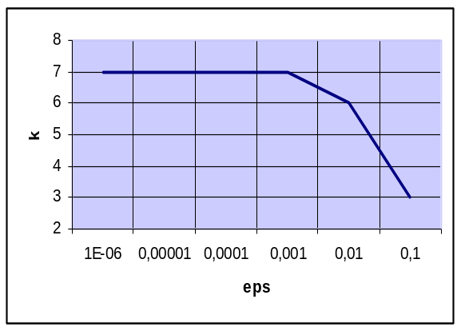

- delta=0.001: d) delta=0.000001:
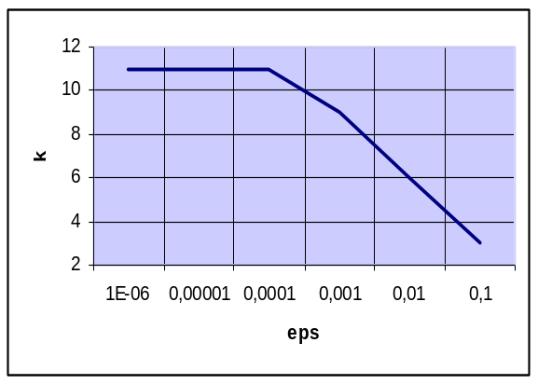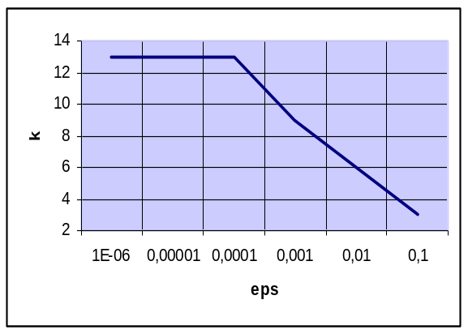

5) Из полученных результатов видно, что, чем более высокая точность выходных данных нам необходима, тем больше нам необходимо сделать итераций. Кроме того, из графиков видно, что с ростом ошибок в исходных данных, уменьшается точность выходных данных. Таким образом, теоретические результаты совпадают с экспериментальными данными.

V. Вывод:

Проанализировав результаты работы программы, мы можем сделать вывод, что число итераций метода бисекции возрастает с ростом требуемой точности выходных данных. Обусловленность задачи нахождения корня уравнения для функции прямо пропорциональна величине |1/(3x²-3+2e^{-x})| и точности задания исходных данных и обратно пропорциональна точности вычисления корня, т. е., чем ближе |1/(3x²-3+2e^{-x}) | и Delta к 0 и чем больше Eps, тем задача хуже обусловлена, и наоборот.

